こどもCityミニ京都＠だいご
タウンミーティング参加者を募集します！！

こどもCity ミニ京都＠だいごは，子どもたちの手であそびの「まち」を作るイベントです。銀行，レストラン，警察，ハローワークなど…どんなお店ができるかはみんな次第！タウンミーティングで,素敵な仮想の「まち」を考えよう！
〇活動期間 9月15日～11月2日（途中からの参加も可）
11月３～4日には実際につくったまちで遊ぶイベントを行います。
〇会場 京都市醍醐いきいき市民活動センター及びその周辺
〇参加費 無料
〇対象 醍醐地区に住む，もしくは小学校に通っている小学４年生から中学３年生
〇定員 20名（多数の場合抽選）
〇申し込み期限 ９月１０日（日）まで
【申し込み・問い合わせ先】
京都市醍醐いきいき市民活動センター（京都市伏見区外山街道町２１−２１）
TEL:075-571-0035 FAX:075-573-5224
E-mail: info@iki2-daigo.com
タウンミーティングで何をするの？
9月15日（日）13時～16時
みんなの住むまちを探検しよう！
みんなが住む醍醐はどんな「まち」かな？ ステキなところ,キライなところいろいろあるね。どうしたらもっといい「まち」になるか考えよう！
10月6日（日）13時～15時
ミニチュアの“まち”をつくってみよう！
どんなお店, どんな建物があったら住みやすい「まち」が作れるかな？
ダンボールや紙コップ,模造紙などを使ってみんなでつくろう！

10月20日（日）13時～15時
まちのお店や看板、信号などをつくろう！
みんなが働くお店の看板などをつくろう！お店以外にもまちにはいろんなものがあるよ。いろいろつくってみよう！
11月2日（土）13時～17時
まちをつくろう！
いままでつくったものを組み立てて、等身大の「まち」をつくろう！どんなまちになるのかな？

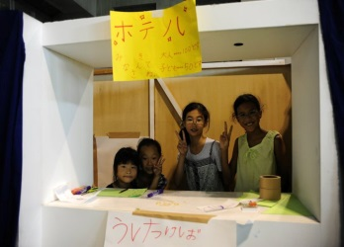
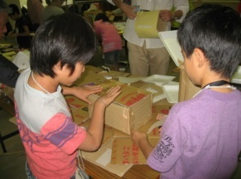
こどもCityとは
子どもたちが自分でまちを作り,働いたり遊んだりして仮想の「まち」を体験します。「まち」という社会を,遊びを通して疑似体験することで市民性を獲得し自分の住むまち・地域で活躍できる人を育てます。世界各国で取り組まれている活動です。

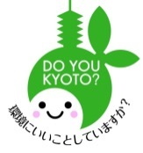
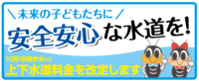
主催：京都市醍醐いきいき市民活動センター（指定管理者 株式会社ワン・ワールド）
共催：特定非営利活動法人京都子どもセンター 後援：醍醐十校区自治町内会連絡協議会

